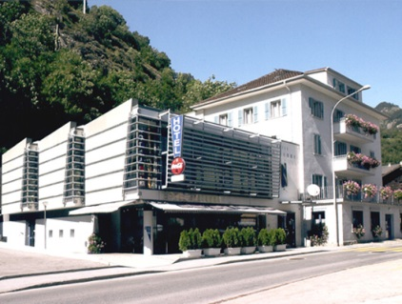

5. Tanzabend OLTV
Mitglieder des OLTV und Nichtmitglieder sind herzlich zu unserem Tanzabend eingeladen.
Samstag, 11. November 2017, Restaurant Bellevue, Naters
Programm: 18.30 Uhr Apéro - anschliessend Nachtessen.
Zwischen den Gängen Tanzmusik bis um 01.00 Uhr
Menu
Gemischter Salat

***
„Saltim bocca alla romana“ Kalbsschnitzel
mit Salbei und Rohschinken
Risotto mit Steinpilzen, Gemüseauswahl

***
Glasierte Williamsbirne auf
Karamel-Buttersauce

Preis pro Person Fr. 50.-- inklusive Apéro
Tanzmusik mit THE VOICE OF TRIAS (Die Kosten übernimmt der Verein.)
Wir freuen uns auf eure Teilnahme in schicker und eleganter Abendkleidung, so wie es euch gefällt und wünschen euch viel Spass beim Schwingen des Tanzbeines.
Anmeldung bis Sonntag, 5. November 2017 an: imhof.walter@valaiscom.ch

